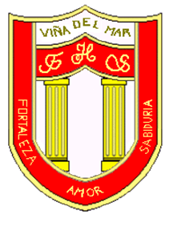

**RBD: 1761-2**

**FRIENDLY HIGH SCHOOL**

**Fono:** 322628669

[**fhs.direccion@gmail.com**](mailto:fhs.dirección@gmail.com)

**06 COMUNICADO DESDE DIRECCIÓN**

**Estimada Comunidad Educativa**

Junto con saludarlos(as) y esperando que se encuentren bien junto a su familia, nos dirigimos a ustedes para reforzar los hábitos de convivencia entre los miembros de la comunidad.

**Para lograr una buena convivencia escolar entre todos los miembros de la comunidad, se pueden realizar acciones como**:

* **Respetar:** Respetar a todos los miembros de la comunidad.
* **Ser puntual**: Cumplir con los horarios con regularidad y llegar a tiempo.
* **Cumplir normas:** Cumplir con las normas de vestimenta, higiene, Viales y uso de equipos electrónicos.
* **Ser responsable:** Cumplir con limitaciones de acceso.
* **Ser solidario:** Participar en actividades de aprendizaje colaborativos y apoyar a los demas.
* **Ser tolerante**: Respetar la diversidad cultural y la integridad física y emocional de los demás.
* **Ser comunicativo**: Dialogar con los miembros de nuestra comunidad para resolver conflictos.
* **Ser empático:** Antes de decir algo a alguien, ponerse en su lugar.
* **Ser generoso**: Compartir con los demás.
* **Ser responsable con las acciones:** Aprender la importancia de ser responsable con las acciones y decisiones.

Les recuerdo que todos somos parte de esta comunidad y todos debemos fomentar el dialogo, promover la participación, incentivar el respeto, esto creara una buena convivencia en nuestra comunidad educativa e impactara a nuestras niñas, niños y adolescentes.



Agradeciendo su apoyo y compromiso, me despido atentamente

Guillermo Angel Alvarez León

Director

Friendly High School

En Viña del Mar, a 03 de marzo de 2025